Звіт про виконання міського бюджету м. Дрогобича
за 2018 рік
Шановні депутати!

За 2018 рік до міського бюджету м. Дрогобича надійшло всього доходів загального фонду в сумі 905732,3тис.грн. (в т.ч. офіційних трансфертів 629580,4 тис. грн.), при уточненому плані 911931,6 тис. грн., що становить 99,3 відсотки або одержано менше на 6199,3 тис. грн. за рахунок недоотримання офіційних трансфертів. По спеціальному фонду за 2018 рік поступило 41126,0 тис. грн. при уточненому плані 37347,5 тис. грн. або більше на 3778,5 тис. грн. (в т.ч. враховуючи власні надходження бюджетних установ в сумі 13902,1 тис. грн.).
За 2018 рік до міського бюджету м. Дрогобича надійшло доходів загального фонду в сумі 276152,0 тис. грн. при уточненому плані 273897,9 тис. грн., що становить 100,8% або більше на 2254,1 тис. грн. Порівнюючи з надходженнями відповідного періоду минулого року доходи збільшилися на 27949,2 тис. грн. або 11,3 % (факт за 2017 рік 248202,8 тис. грн.).

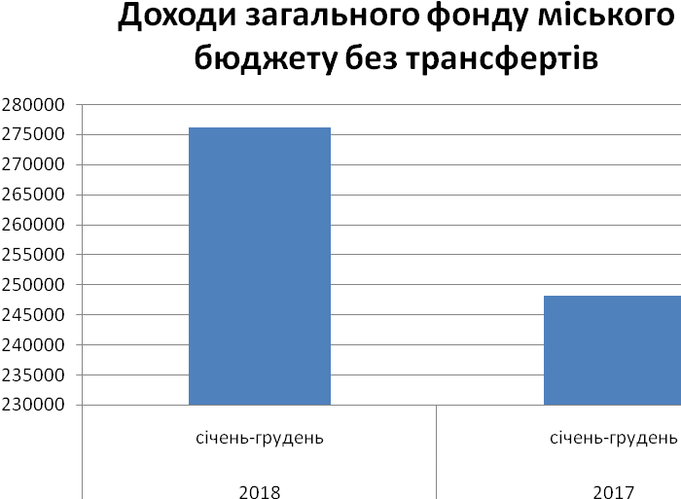

План загального фонду виконано по всіх податках та зборах та інших надходженнях, крім акцизного податку на 131,5 тис. грн. та туристичного збору на 1,2 тис. гривень.
Основним джерелом формування міського бюджету міста Дрогобича є податок та збір на доходи фізичних осіб, якого за звітний період надійшло 166411,5 тис. грн. при уточненому плані 164852,6 тис грн., що становить 100,9 % або більше на 1558,9 тис. грн. Основними платниками ПДФО і надалі залишаються бюджетні установи. Негативно вплинуло на виконання даного виду податку значне повернення коштів в сумі 597,5 тис. грн. згідно поданих висновків ОДПІ в травні-грудні місяці на рахунки фізичних осіб за результатами річного декларування. Поряд з тим, порівняно з відповідним періодом минулого року зменшили відрахування податку на доходи фізичних осіб до міського бюджету в сумі 1983,7 тис. грн. такі підприємства та установи, а саме : ВАТ «НПК - Галичина» на 1485,7 тис. грн.,ТзОВ «Універсальна бурова техніка» 458,9 тис. грн., ПАТ «Львівгаз» 34,5 тис. грн. та ВАТ «Машинобудівний завод» 4,6 тис. гривень.
В структурі податкових та неподаткових надходжень частка даного податку складає 60,3 %. В порівнянні з аналогічним періодом 2017 року надходження податку та збору на доходи фізичних осіб зросли на суму 24492,1 тис. грн. або 17,3 % за рахунок збільшення мінімальної зарплати, заробітної плати працівників бюджетних установ та підприємств господарської сфери (МЗП з 3200 грн. до 3723 грн.) та повної виплати заробітної плати як в бюджетній так і господарській сфері за грудень місяць.

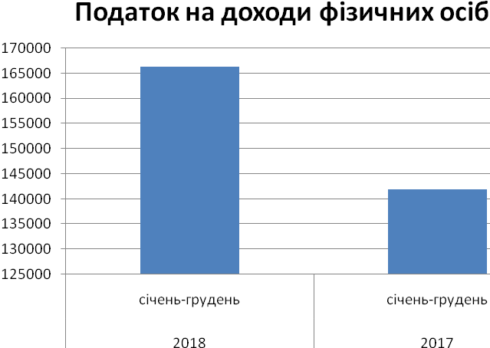

Податку на прибуток комунальних підприємств поступило в сумі 1595,1 тис. грн. при уточненому плані 1594,4 тис. грн., тобто більше на 0,7 тис. гривень. В порівнянні з відповідним періодом минулого року надходження збільшилися на 821,8 тис. грн. за рахунок більшої сплати даного виду податку по таких підприємствах: КП «УКБ» 869,7 тис. грн., КП «Дрогобицький ринок» 50,3 тис. грн., ДКП «Екран» 9,2 тис. грн., КП «Кредо» 0,8 тис. грн. Поряд з цим зменшили відрахування КП «Дрогобичводоканал» 89,2 тис. грн.,КП «Комбінат міського господарства» 9,0 тис. грн. КП «Туристичний комплекс «Дрогобич» на 9,2 тис. грн., КП «ТІЦ м.Дрогобича» 1,5 тис. грн. та інші в незначних сумах.
Акцизного податку поступило 19955,2 тис. грн. при уточненому плані 20086,7 тис. грн., менше на 131,5 тис. грн. або 0,7 % за рахунок недопоступлення податку з ввезених на митну територію України підакцизних товарів (пального) в сумі 93,7 тис. грн. та від реалізації суб’єктами господарювання роздрібної торгівлі алкогольними та тютюновими виробами 52,7 тис. грн. З початку року від реалізації вироблених і ввезених на митну територію України підакцизних товарів (пального) поступило всього 10357,9 тис. грн. та від реалізації суб’єктами господарювання роздрібної торгівлі алкогольними та тютюновими виробами 9597,3 тис. грн. В порівнянні з відповідним періодом минулого року надходження в цілому зменшилися на 4771,6 тис. грн. в тому числі:
- від реалізації вироблених і ввезених на митну територію України підакцизних товарів (пального ) на 2047,6 тис. грн. (за рахунок зменшення частки для зарахування до бюджетів місцевого самоврядування);
- від реалізації суб’єктами господарювання роздрібної торгівлі алкогольними та тютюновими виробами на 2724,0 тис. грн.
Від реалізації суб’єктами господарювання роздрібної торгівлі алкогольними та тютюновими виробами з поступленнями відповідного періоду минулого року зменшили сплату акцизного податку на суму 1717,2 тис. грн. такі суб’єкти підприємницької діяльності, як: ТзОВ «Львівська пивна компанія»(-2472,0тис. грн.), ТзОВ «Овація» (-208,8 тис. грн.), ТОВ Квартал 5 (-133,0тис. грн.), ТзОВ «Гал- Леобуд» (-38,8 тис. грн.), ТОВ НК «Рітейл» (-27,3 тис. грн.), ФОП Хомич О.Й. 41,0 тис.грн. ФОП Хрипун Ю.О.4,9 тис. грн. та закриття 48 точок (втрати 473,2 тис. грн.). Середнє надходження на одного мешканця за 2018 рік становить 125,70 грн.
Акцизний податок
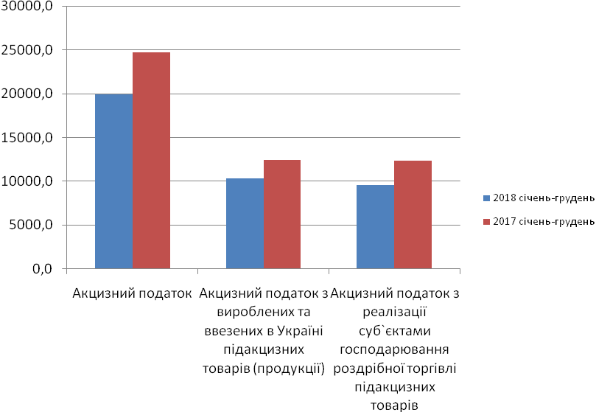

Податку на нерухоме майно, відмінне від земельної ділянки надійшло в сумі 8930,0 тис. грн. при уточненому плані 8524,7 тис. грн., тобто більше на 405,3 тис. грн. або 4,8%. В порівнянні з минулим роком надходження збільшилися на 2341,9 тис. грн. На даний час база даних сформована повністю і передана в податкову інспекцію, що дало можливість в поточному році значно збільшити надходження в міський бюджет.
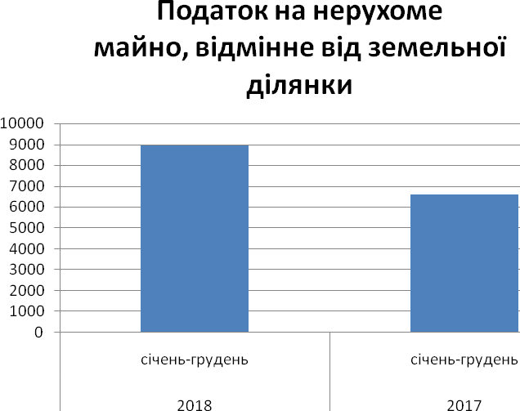

Земельного податку та орендної плати надійшло 31432,0 тис. грн. при уточненому плані 31281,1тис. грн., тобто більше на 150,9 тис. грн. або 0,5 %. В порівнянні з відповідним періодом минулого року надходження по даному виду податку зменшились на 3657,1 тис. грн. за рахунок внесених змін до Податкового кодексу України Законом України №2245-V111 від 07.12.2017: для Укрзалізниці застосовується коефіцієнт 0,25, а був 1,0 від нормативної грошової оцінки (з початку року втрати складають 2005,0 тис. грн.). Аналогічна картина і по ВАТ «НПК- Галичина». За відповідний період минулого року вони застосовували коефіцієнт 2 і сплачували земельний податок в сумі 1147,6 тис. грн., тоді як в 2018 році застосовують коефіцієнт 1,2 і сплачують 846,9 тис. грн., тобто менше на 300,7 тис. грн. в місяць(втрати з початку року 3608,4 тис. грн.). КП «Дрогобичтеплоенерго» не маючи належно оформлених документів на землю сплачували в середньому 53,4 тис. грн., а зараз 18,5 тис. грн., тобто менше на 34,9 тис. грн.(втрати з початку року 418,8тис. грн.). Крім цього, концерн «Галнафтогаз» та ТзОВ «Українське промислове товариство» продано земельні ділянки фізичним особам за рахунок чого недоотримано земельного податку 114,0 тис. грн. Також перейшли на єдиний податок ТзОВ «Нео- космос» ( втрати 12,0 тис. грн.).
Негативно впливає на зростання надходжень значна заборгованість по платі за землю. Станом на 01.01.2019 року (оперативні дані ОДПІ) загальна сума боргу по земельному податку до бюджету м. Дрогобича становить 16973,8 тис. грн. та орендній платі 4255,9 тис. грн. Найбільші суми податкового боргу по земельному податку допустили: ПАТ «Дрогобицький завод автомобільних кранів» 7643,5 тис. грн., ПАТ «Дрогобицький машинобудівний завод» 6620,9 тис. грн., Науково-виробниче ЗАТ «Плесо» 769,1 тис. грн., КП «Туристичний комплекс «Дрогобич» 483,3 тис. грн., МКП фірма «Геяна» 339,9 тис. грн., ДП ВАТ «Прикарпатбуд» Дрог. управління механізації будівництва 154,0 тис. грн.,ВАТ «Дрогобицька фарба» 131,4 тис. грн.,ПАТ «Укрінком»150,9 тис. грн. та орендній платі: ТзОВ «Універсальна бурова техніка» 3451,1 тис. грн., ТзОВ «Райагробуд» 134,3 тис. грн., ТзОВ «Дія» 118,3 тис.грн.,ТзОВ «Прикарпаття-Центр-Сервіс» 78,3 тис. грн. Податковий борг в порівнянні з відповідним періодом минулого року збільшився по земельному податку на 2618,7тис. грн. та зменшився по орендній платі на 414,1 тис. грн. Збільшення пройшло за рахунок таких підприємств: ТзОВ «Універсальна бурова техніка» на 292,8 тис. грн., ПАТ «Дрогобицький машинобудівний завод» на 1313,6 тис. грн., «ПАТ «Дрогобицький завод автомобільних кранів» на 1336,8 тис. грн., МКП фірма «Геяна» на 80,4 тис. грн., КП «Туристичний комплекс «Дрогобич» на 90,5 тис. гривень.

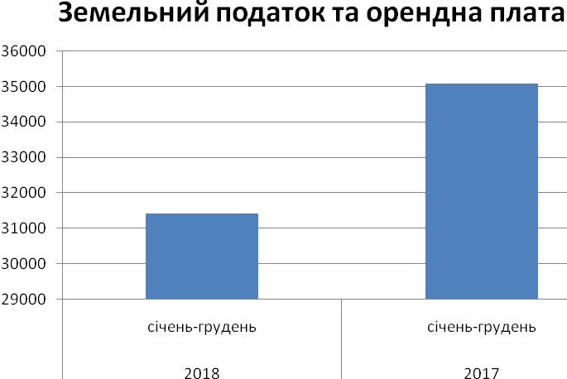
Транспортного податку з початку року поступило 531,3 тис. грн. за рахунок реєстрації транспорту юридичними особами в сумі 220,4 тис. грн. та фізичними особами 310,9 тис. грн. В порівнянні з відповідним періодом минулого року надходження збільшилися на 74,0 тис. грн. за рахунок реєстрації більшої кількості автомобілів.
Туристичного збору надійшло в сумі 44,2 тис.грн. при затвердженому плані 45,4 тис.грн,тобто менше на 1,2 тис.грн. за рахунок збору з юридичних осіб.В порівнянні з відповідним періодом минулого року надходження зменшилися на 4,2 тис. гривень.
По єдиному податку фактично поступило 35261,8 тис. грн. при уточненому плані 35090,0тис. грн., тобто більше на 171,8 тис. грн. або 0,5 %. В порівнянні з відповідним періодом минулого року надходження збільшились на 7586,3 тис. грн. за рахунок збільшення ставок єдиного податку по платниках першої групи на 10,0 грн. та платниками 2 групи, які здійснюють декілька видів підприємницької діяльності на 104,60 грн., а також переходу 51 СПД із загальної системи оподаткування на спрощену. Крім цього, в результаті перевірок робочої групи з питань легалізації заробітної плати та зайнятості населення на протязі серпня – грудня зареєстровано 467 фізичних осіб-підприємців,що дало можливість додатково мобілізувати в міський бюджет 84,1 тис. грн.
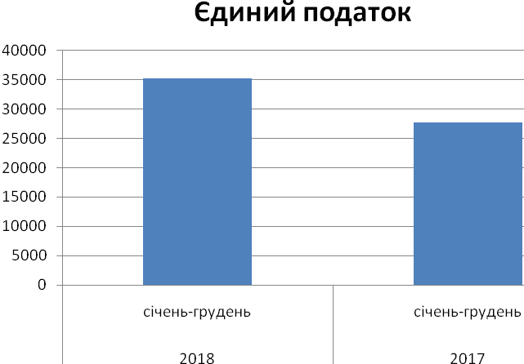

По надходженнях частини чистого прибутку комунальних підприємств поступило коштів 1178,4 тис. грн. при уточненому плані 1178,3 тис. грн., тобто більше на 0,1 тис. грн. В порівнянні з минулим роком надходження збільшилися на 277,0 тис. грн., оскільки даний вид податку збільшили такі платники, як: КП «УКБ» на 569,9 тис. грн., КП «Дрогобицький ринок» на 188,6 тис. грн., ДКП «Екран» на 15,4 тис. грн. та зменшили надходження КП «Дрогобичводоканал» на 497,5 тис. грн. та інші в незначних сумах.
За 2018 рік до міського бюджету надійшло 345,8 тис. грн. плати за розміщення тимчасово вільних коштів міського бюджету.
Також за звітний період надійшло інших надходжень в сумі 469,5 тис. грн. Це кошти, які надійшли від адміністративних штрафів та інших санкцій 339,8 тис. грн.(складено 118 протоколів на адмінкомісії виконавчого комітету в тому числі працівниками КП «Муніципальна Варта» 73 протоколи на суму 38,2 тис. грн.), адмінштрафи за порушення законодавства від продажу алкогольних та тютюнових виробів 67,0 тис. грн., згідно акту перевірки відділу освіти 62,7 тис. грн.
Плати від надання адміністративних послуг поступило в сумі 7568,2 тис. грн. за рахунок поступлень від державної санепідемслужби 39,4 тис. грн., УМВС 1298,7 тис. грн., державної міграційної служби 5394,4тис. грн., держкомзему 404,4 тис. грн. та ЦНАПу 431,3тис. грн. В порівнянні з відповідним періодом минулого року надходження збільшилися на 1397,5 тис. гривень.
З початку року надійшло коштів від орендної плати за користування цілісним майновим комплексом в сумі 1510,0 тис. грн. при уточненому плані 1471,7 тис. грн., тобто більше на 38,3 тис. грн. або 2,6 % . Всього по бюджетних установах надійшло орендної плати в сумі 645,3 тис. грн., виконавчого комітету 804,8тис. грн.(станом на 01.01.2019 року укладено 99 договорів оренди) та комунальних підприємств 59,9 тис. грн.
Державного мита надійшло в сумі 127,6 тис. грн. за рахунок державного мита, пов’язаного з видачею та оформленням паспортів громадян України в сумі 33,0 тис. грн. та оформлення документів на спадщину 94,5 тис. грн. В порівнянні з відповідним періодом минулого року надходження збільшилися на 22,8 тис. грн.
Згідно укладеної угоди від 20.05.2009 року від ТзОВ «Тандем» в поточному році поступило орендної плати за водні об’єкти в сумі 6,3 тис. грн. (угода заключена на 15 років).
На протязі звітного періоду надійшло інших неподаткових надходжень в сумі 776,4 тис. грн. Це кошти, які надійшли від адміністративних штрафів та інших санкцій 339,8 тис. грн.(складено 118 протоколів на адмінкомісії виконавчого комітету в тому числі працівниками КП «Муніципальна Варта» 73 протоколи на суму 38,2 тис. грн.), адмінштрафи за порушення законодавства від продажу алкогольних та тютюнових виробів 67,0 тис. грн., згідно акту перевірки відділу освіти 62,7 тис. грн., повернення коштів в дохід бюджету виконкомом 83,2 тис. грн., Стебницькою міською лікарнею 20,6 тис. грн., лікарнею №1 9,7 тис. грн. та відділом освіти 26,4 тис. грн., повернення в дохід бюджету департаментом міського господарства за капремонт дороги В.Великого 114,9 тис. грн.,кошти за шкоду заподіяну за земельні ділянки 52,1 тис. грн. Від реалізації брухту надійшло 5,9 тис. грн.
За 2018 рік офіційні трансферти загального фонду міського бюджету міста Дрогобич виконано на 96,6 % ( при уточненому плані 638033,7 тис. грн. надійшло 629580,4тис. грн. або менше на 8453,3 тис. грн. в т. ч:
- базової дотації 28123,3 тис. грн. надійшло в розмірі 100,0 відсотків;
- дотації з місцевого бюджету на здійснення переданих з державного бюджету видатків з утримання закладів освіти та охорони здоров`я за рахунок відповідної додаткової дотації з державного бюджету 15100,9 тис. грн. (100,0 відсотків);
- субвенцій 586356,2 тис. грн.( субвенції з державного бюджету на виплату допомоги сім’ям з дітьми, малозабезпеченим сім’ям 110991,5 тис. грн. (99,2 відсотків), субвенції з місцевого бюджету на надання пільг та житлових субсидій населенню на оплату електроенергії, природного газу, послуг тепло -, водопостачання і водовідведення, квартирної плати (утримання будинків і споруд та прибудинкових територій) 216473,2 тис. грн.(96,8 відсотки), субвенція з місцевого бюджету на виплату грошової компенсації за належні для отримання жилі приміщення для сімей загиблих осіб 1609,2 тис. грн. (100,0 %), субвенція з місцевого бюджету на виплату грошової компенсації за належні для отримання жилі приміщення для сімей загиблих учасників бойових дій на території інших держав 3218,4 тис. грн. (100,0%), субвенція з місцевого бюджету на виплату грошової компенсації за належні для отримання жилі приміщення для внутрішньо переміщених осіб 2477,4 тис. грн., субвенція з місцевого бюджету на здійснення переданих видатків у сфері освіти за рахунок коштів освітньої субвенції 10884,7 тис. грн. (100,0%), субвенція з місцевого бюджету за рахунок залишку коштів освітньої субвенції, що утворився на початок бюджетного періоду 1990,2 тис. грн. (100,0%), субвенція з місцевого бюджету на надання державної підтримки особам з особливими освітніми потребами 274,9 тис. грн. (100,0 %), субвенція з місцевого бюджету на забезпечення якісної, сучасної та доступної загальної середньої освіти `Нова українська школа` 1703,8 тис. грн. (100,0 %), субвенція з місцевого бюджету на здійснення переданих видатків у сфері охорони здоров`я за рахунок коштів медичної субвенції 25723,2 тис. грн.(100,0 %), субвенція з місцевого бюджету на відшкодування вартості лікарських засобів для лікування окремих захворювань 3266,9 тис. грн. (100,0%), субвенція з місцевого бюджету на фінансове забезпечення будівництва, реконструкції, ремонту і утримання автомобільних доріг загального користування 3507,7 тис. грн. (100,0 %), інші субвенції з місцевого бюджету 8284,2 тис. грн. (96,5 %), субвенція з державного бюджету місцевим бюджетам на здійснення заходів щодо соціально-економічного розвитку окремих територій 8081,7 тис. грн. (98,8 %), освітньої субвенції 97488,9 тис. грн. ( 100,0 відсотків), медичну субвенцію 90380,3 тис. грн.(100,0 відсотків).
Спеціальний фонд
По спеціальному фонду за 2018 рік поступило 25460,4 тис. грн. при уточненому плані 21219,1 тис. грн., більше на 4241,3 тис. гривень або 120,0%.. Виконання пройшло по всіх податках і зборах та надходженнях.
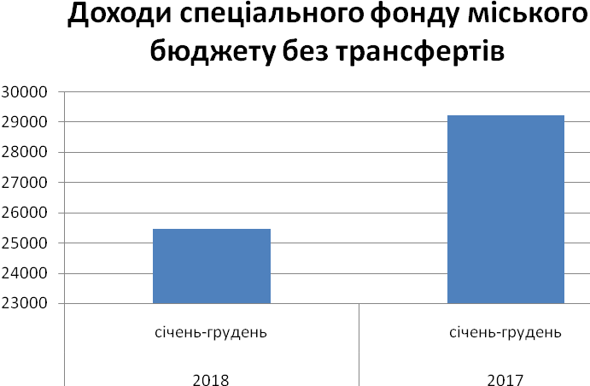
Екологічного податку надійшло в сумі 91,9 тис. грн. тобто більше на 11,9 тис. грн. До річного плану виконання становить 114,9%. В порівнянні з відповідним періодом минулого року надходження зменшилися на 0,7 тис. грн.
Власних надходжень бюджетних установ надійшло в сумі 13902,1 тис. грн. тобто більше на 4205,8 тис. грн. До уточненого річного плану виконання становить 143,4 %. В порівнянні з відповідним періодом минулого року надходження зменшилися на 419,2 тис. гривень.
До бюджету розвитку надійшло коштів в сумі 11466,4 тис. грн. при уточненому річному плані 11442,8 тис. грн.,тобто більше на 23,6 тис. грн. До уточненого річного плану виконання становить 100,2 %. В порівнянні з відповідним періодом минулого року надходження зменшились на 3321,7 тис. грн. за рахунок надходжень від продажу майна на 3252,1 тис. грн. та продажу землі на 269,6тис.гривень .
Надходжень від пайової участі у розвитку інфраструктури населеного пункту надійшло в сумі 596,5 тис. грн. До уточненого річного плану виконання становить 102,2 %. В порівнянні з відповідним періодом минулого року надходження зросли на 200,0 тис. гривень.
Коштів від відчуження майна, що знаходиться в комунальній власності, поступило в сумі 1345,7 тис. грн., а саме від Звір А.С. 255,4 тис. грн., Попадинець Г.І 76,3 тис. грн., Бушта О.І. 88,5 тис.грн., Добрянська Л.С. 47,3 тис. грн.,Кришталь Б.Т. 214,4 тис. грн., Яхнів Б.Б. 48,5 тис. грн., Базар С.Т.162,8 тис. грн. Федак С.С. 21,8 тис. грн., Голубінка Б.Р. 430,7 тис.грн. В порівнянні з відповідним періодом минулого року надходження зменшилися на 3252,1тис. гривень.
Коштів від продажу землі надійшло 9524,2 тис. грн. від ФОП Фаєк З.І 42,7 тис. грн. та Максимовської Л.П. 18,0 тис. грн., Федорів Я.В. 30,3 тис. грн., Гула Ф.І. 12,0 тис. грн., Говдяк О.М. 12,0 тис. грн., Городнов 37,7 тис. грн., Марич С.В. 88,4 тис. грн., Прокопович Н.П. 11,8 тис. грн., МПП «Всеволод» 327,5 тис грн., ТзОВ «Хімресурс» 241,3 тис. грн., Бейзик В.Р. 176,6 тис. грн., ТзОВ «Софія» 168,7 тис. грн., Кіт О.М. 42,6 тис. грн., Волошин Б.І. 48,0 тис. грн., Муль Р.М. 905,3 тис.грн., ПП фірма «Сомгіз» 147,0 тис. грн., Мостицький Р.М. 4968,0 тис. грн., Діакор Голден Інвест ТОВ 398,9 тис. грн.,Коваль В.М. 14,5 тис. грн., Жигало І.Я.24,8 тис. грн., Лепка Г.Є.51,3 тис. грн.,Білінська Я.Г. 36,1 тис. грн., Лучак Л.І 56,0 тис. грн., Білоган Г.Г. 32,1 тис. грн.,Демків С.В. 66,9 тис. грн., Пученя А.М. 14,5 тис. грн., Некрасова І.В. 5,4 тис. грн., Матківський М.М. 6,5 тис. грн., Кулиняк І.Я. 4,0 тис. грн., Яхнів Б.Б. 6,5 тис. грн.,Головата С.В. 1210,6 тис. грн., ТзОВ «Агрохолдингзахід» 12,5 тис. грн., Білоган В.Д. 27,3 тис. грн.,ДП «Дрогобичавто» 262,6 тис. грн., Татомир О.І. 5,2 тис.грн., Матковський С.Ф. 5,1 тис.грн. та ТОВ «Дослідний завод «Граніт» 5,5 тис. гривень. Порівняно з відповідним періодом минулого року надходження зменшились на 269,6 тис. гривень.
Офіційних трансфертів спеціального фонду за 2018 рік надійшло в сумі 15665,5 тис. грн. при уточненому плані 16128,4 тис. грн., тобто менше на 462,9 тис. грн. або 2,9 відсотка, в тому числі:
- субвенції з обласного бюджету на інвестиційні проекти на 5698,7 тис. грн.. в тому числі: реконструкція Дрогобицького будинку працівників освіти для створення молодіжного центру 1000,0 тис. грн.,реконструкція даху ЗОШ №7 900,0 тис. грн., реконструкція стадіону «Галичина на вул. Спортивній,2 1800,0тис. грн.,реконструкція вуличного освітлення по вул. Дрогобицькій м. Стебник 424,2 тис. грн., реконструкція сцени Народного дому ім. І.Франка 550,0 тис. грн., встановлення вуличного освітлення на вул. Є.Коновальця 247,0 тис. грн., реконструкція приміщень КНП «Стебницька міська лікарня» 199,5тис. грн., реконструкція приміщеньСШ №16 шляхом проведення енергозберігаючих заходів 298,0тис. грн.,реконструкція приміщень дошкільного навчального закладу №13 шляхом проведення енергозберігаючих заходів 280,0тис. грн.;
- субвенції з державного бюджету на різницю в тарифах 2956,4 тис. грн.;
- субвенція з місцевого бюджету на співфінансування інвестиційних проектів 2800,0 тис. грн.(будівництво центру публічних послуг «Документ-Сервіс-Дрогобич»);
- субвенція з місцевого бюджету на здійснення природоохоронних заходів 568,3 тис. грн.;
- інші субвенції 3642,2 тис. грн. в т.ч. субвенція з міського бюджету м. Львова на розвиток інфраструктури міста 3000,0 тис. грн. , придбання житла для дітей – сиріт 542,2 тис. грн., на будівництво спортивних майданчиків 100,0 тис. грн.

Видатки загального фонду
Протягом 2018 року з загального фонду міського бюджету проведено видатків у сумі 858112,6 тис. грн., що склало 98,9 відсотків до затвердженого річного плану з урахуванням внесених змін (план 867360,5 тис.грн.).
Зазначені кошти у звітному періоді в першу чергу спрямовувалися на захищені статті видатків - заробітну плату працівників бюджетних установ та нарахування на неї, енергоносії, продукти харчування, медикаменти.
Фінансування видатків здійснювалось відповідно до зареєстрованих фінансових зобов’язань та помісячного розпису асигнувань.
У міському бюджеті на 2018 рік видатки на утримання 49 установ освіти за загальним фондом передбачені в сумі 261563,8 тис. грн. В звітному періоді використано 260924,0 тис. грн., що становить 99,8 % до уточненого плану на рік.
У 2018 році видатки на утримання закладів освіти було заплановано в сумі 236039,2 тис.грн., в тому числі за рахунок освітньої субвенції розмір якої на 2018 рік визначено в сумі 97488,9 тис. грн. (заробітна плата педагогічних працівників загальноосвітніх шкіл, вечірньої школи та дитячого будинку «Оранта»), коштів дотації з місцевого бюджету на здійснення переданих з державного бюджету видатків з утримання закладів освіти та охорони здоров’я -1000,0 тис.грн., коштів міського бюджету-137550,3 тис.грн.
Протягом звітного року планові призначення збільшено на 25524,6 тис.грн., в тому числі за рахунок коштів міського бюджету в сумі 4793,9 тис.грн., коштів залишку освітньої субвенції – 2389,1 тис.грн., коштів дотації з обласного бюджету на здійснення переданих видатків -5600,0 тис.грн., коштів субвенції з обласного бюджету на здійснення переданих видатків -10884,7 тис.грн., коштів субвенції з обласного бюджету за рахунок залишку коштів освітньої субвенції, що утворився на початок бюджетного періоду-139,9 тис.грн., коштів субвенції з обласного бюджету на надання державної підтримки особам з особливими освітніми потребами- 179,7 тис.грн., коштів субвенції з обласного бюджету на забезпечення якісної, сучасної та доступної загальної середньої освіти `Нова українська школа`-1537,3 тис.грн.
На виплату заробітної плати з нарахуваннями працівникам галузі у 2018 році спрямовано 223097,9 тис.грн., оплату енергоносіїв – 22954,1 тис.грн., на придбання продуктів харчування – 10236,8 тис.грн.
У 2018 році видатки на утримання закладів охорони здоров`я було заплановано в сумі 101642,0 тис. грн., в тому числі за рахунок медичної субвенції, розмір якої на 2018 рік визначено в сумі 77424,3 тис.грн., коштів дотації з місцевого бюджету на здійснення переданих з державного бюджету видатків з утримання закладів освіти та охорони здоров’я -8500,9 тис.грн., коштів субвенції з місцевого бюджету на здійснення переданих видатків у сфері охорони здоров’я – 1409,0 тис.грн., коштів субвенції на відшкодування лікарських засобів -1417,9 тис.грн., коштів міського бюджету – 12889,9 тис.грн.
Протягом року планові призначення збільшено за 47801,8 тис.грн., в тому числі за рахунок субвенції з Дрогобицького районного бюджету в сумі 5000,0 тис.грн., за рахунок медичної субвенції (на первинну медичну допомогу) - 12956,0 тис.грн., коштів субвенції на відшкодування лікарських засобів -1849,6 тис.грн., коштів субвенції з обласного бюджету на здійснення переданих видатків у сфері охорони здоров`я (забезпечення інсулінами)- 615,0 тис.грн., коштів субвенції з обласного бюджету на здійснення переданих видатків у сфері охорони здоров`я (заробітна плата)- 18700,0 тис.грн. та коштів міського бюджету в сумі 8681,2 тис.грн. На кінець 2018 року обсяг запланованих видатків складав 149443,8 тис.грн.
В установах охорони здоров’я на сьогоднішній день функціонує 10 закладів зі штатною чисельністю 1858 шт.од. За звітний період використано 149415,2 тис.грн., що становить 100 % до уточненого плану на рік.
На утримання установ соціального забезпечення за звітний період із загального фонду бюджету використано 5965,6 тис.грн., на проведення заходів та інші видатки соціального захисту населення використано 4226,6 тис.грн. За рахунок цих коштів надано одноразову допомогу малозабезпеченим сім’ям відповідно до прийнятих розпоряджень міського голови, проведено щомісячну доплату до пенсії воїнам УПА, виплату адресних допомог інвалідам І та ІІ груп по зору, одиноким інвалідам внаслідок загального захворювання, виплату допомог на поховання, репресованим, допомоги учасникам АТО та на виплату пільг, що надавались окремим категоріям населення згідно прийнятих рішень сесії міської ради. Проведено компенсаційні виплати на пільговий проїзд залізничним транспортом окремим категоріям громадян в сумі 430,0 тис.грн.
Окрім того, фінансування видатків на соціальний захист населення здійснювалося за рахунок субвенцій з державного бюджету, на що використано 327464,7 тис.грн.
Так, у звітному періоді отримано субвенцію з державного бюджету на виплату державних допомог сім’ям з дітьми, малозабезпеченим сім’ям, інвалідам з дитинства і дітям інвалідам в сумі 110711,7 тис.грн.
На надання пільг та субсидії населенню на оплату електроенергії, природного газу, послуг тепло-водопостачання і водовідведення, квартирної плати, вивезення побутового сміття та рідких нечистот за рахунок коштів субвенції з державного бюджету використано 216469,0 тис. грн.
На надання пільг та субсидії населенню на придбання твердого та рідкого пічного побутового палива за рахунок коштів субвенції з державного бюджету використано 4,1 тис. грн.
На виплату державної соціальної допомоги на дітей –сиріт використано 279,7 тис.грн.
Установами культури і мистецтва використано 16667,1 тис.грн., що становить 99,6 % до уточненого плану на рік (ут. план 16731,1 тис.грн.), з них на виплату заробітної плати з нарахуваннями спрямовано 10348,0 тис.грн., на оплату за спожиті енергоносії 2250,2 тис. грн.
На проведення спортивних заходів, утримання дитячо-юнацької спортивної школи, на фінансову підтримку СДЮШОР «Медик», футбольного клубу видатки за загальним фондом склали 10489,0 тис. грн. З них: на виплату заробітної плати з нарахуваннями – 4379,6 тис грн., на оплату комунальних послуг – 3057,5 тис грн.
На утримання органів державного управління та здійснення заходів у сфері державного управління у звітному періоді використано 46462,0 тис. грн. З них: на виплату заробітної плати з нарахуваннями – 42155,3тис грн., на оплату комунальних послуг – 1200,6 тис. грн.
Видатки на житлово-комунальне господарство з загального фонду міського бюджету склали 28524,7 тис. грн., з них на благоустрій міста використано 22822,6 тис. грн. (в тому числі на: утримання мереж вуличного освітлення 1985,3тис. грн., прибирання парків та вулиць міста 7855,5 тис. грн., зимове утримання доріг 1490,4тис. грн., поточний ремонт дорожнього покриття доріг і тротуарів та розмітка вулиць 6507,6 тис. грн., ліквідація стихійних сміттєзвалищ 30,0 тис. грн., стерилізація безпритульних тварин 86,7 тис. грн., поточний ремонт малих архітектурних форм 306,5 тис. грн., утримання міського кладовища 425,3 тис. грн., ремонт каналізаційних мереж 270,0 тис. грн., придбання плит 325,2 тис. грн., захоронення невідомих осіб 4,7 тис. грн. утримання фонтану 32,1 тис. грн., косіння 550,9 тис.грн., утримання та поточний ремонт квітників 387,5 тис.грн., зрізка аварійних дерев 244,9 тис. грн., догляд за парком ім..Б.Хмельницького 85,0 тис.грн., благоустрій території перед корпусом ДДПУ ім..І.Франка 149,5 тис.грн., поточний ремонт території скверу на вул.. Бориславській 80,0 тис.грн., поточний ремонт внутріквартальної дороги біля житлового будинку 81/2 на вул..Грушевського 155,0 тис.грн., поточний ремонт пішохідної доріжки на вул..В.Великого 105,0 тис.грн., виготовлення технічної документації з землеустрою 19,2 тис.грн.), а також на оплату електроенергії 1571,9 тис. грн., сплата платежів до фонду охорони навколишнього середовища та земельного податку 154,4 тис. гривень. Крім цього, на поточні трансферти: для КП «ЖЕО» на погашення заборгованості за електроенергію 765,0 тис. грн., для КП «Комбінат міського господарства»1157,6 тис. грн. на придбання бензину та дизпалива на послуги з транспортування, також захоронення та подальшої переробки твердих побутових відходів забезпечення збору та вивезення сміття 1200,0тис. грн., технічне обслуговування житлового фонду 262,7 тис.грн., та інша діяльність у сфері житлово-комунального господарства 2316,8 тис.грн.(встановлення електронного майданчика 63,0 тис. грн.,поточний ремонт під’ їздної дороги до добровільного товариства захисту дітей-інвалідів «Надія» 49,6 тис. грн.,створення трьох муралів у трьох містах України Дрогобич, Станиця Луганська, Авдіївка 29,7 тис. грн., поточні трансферти КП «Комбінат міського господарства» для виготовлення містобудівного розрахунку на будівництво сміттєсортувальної лінії 60,0 тис. грн. та оплату додаткових послуг з транспортування і захоронення ТПВ, що виникли внаслідок блокування міського сміттєзвалища 1800,0 тис. грн., на встановлення та розбирання ялинки 60,0 тис. грн., поточні трансферти КП «ЖЕО»152,8 тис. грн., на приєднання до електромереж, на виготовлення сертифікату 8,5 тис. грн. та інші на суму 93,2 тис. гривень.
На заходи пов’язані з економічною діяльністю заплановано 2352,8 тис. грн., з яких використано 2330,8 тис. грн., з яких на відшкодування відсотків банків по кредитах на енергозбереження скеровано 299,2 тис. грн., проведено оплату на виконання Програми сприяння реалізації стратегії розвитку міста (КУ «Інститут міста») в сумі 942,8 тис. грн., Програми «Розвитку туризму» 831,3 тис. грн., Програми зовнішньоекономічної діяльності – 123,1 тис. грн., Програма приватизації комунального майна – 10,8 тис. грн., Програми землеустрою - 65,9 тис.грн., внески в Асоціацію міст - 38,2 тис.грн., Програма сприяння підвищення податкової дисципліні щодо сплати акцизного податку - 19,5 тис.грн.
По ТПКВКМБ 8000 «Інша діяльність» уточнений план 3900,0 тис. грн., використано 3881,4 грн. В тому числі, на видатки на запобігання та ліквідацію надзвичайних ситуацій та наслідків стихійного лиха заплановано 200,0 тис. грн., касові видатки становлять 186,5 тис. грн.). На утримання Муніципальної варти використано 1894,9 тис. грн. Надано поворотну фінансову допомогу КП «КМГ» в сумі 1800,0 тис.грн. для вивезення твердих побутових відходів.
По ТПКВКМБ 9000 «Міжбюджетні трансферти» виділено 1761,5 тис. грн. (план 1951,5 тис. грн.), а саме надано субвенцію державному бюджету на виконання Програми фінансового забезпечення мобілізаційної підготовки місцевого значення щодо забезпечення виконання заходів, пов'язаних із виконанням військового обов'язку, призовом громадян України на строкову військову службу, військову службу за контрактом до лав Збройних Сил України та мобілізації людських та транспортних ресурсів в особливий період на 2018-2019 роки -30,0 тис.грн., субвенцію бюджету м.Стебника на проведення доплати до пенсії воїнам УПА-68,4 тис.грн., субвенцію державному бюджету для нацполіції на придбання технічних пристроїв - 13,6 тис.грн., перераховано субвенцію з обласного бюджету Стебницькому міському бюджету на мікропроекти місцевого розвитку в сумі 125,8 тис.грн., перераховано субвенцію Стебницькому міському бюджету з обласного бюджету на ремонт доріг в сумі -1507,7 тис.грн., надано субвенцію Стебницькому міському бюджету на придбання спорт інвентаря спортклубу- 16,0 тис.грн.
З бюджету розвитку (включаючи субвенції з державного та обласного бюджету) в 2018 році профінансовано 81 822,9 тис. грн., а саме на:
- об’єкти житлово-комунального господарства в сумі 41227,6 тис. грн. (включаючи субвенцію з обласного бюджету 4301,2 тис. грн.), в т.ч.: капітальний ремонт доріг та тротуарів 22280,7 тис. грн., капітальний ремонт рулонних та шатрових дахів 987,7 тис. грн., капітальний ремонт та експертне обстеження ліфтів 579,0 тис. грн., капітальний ремонт, розпуск внутрібудинкового обліку електроенергії у житлових будинках 726,6 тис. грн., будівництво, реконструкція, встановлення дитячих та спортивних майданчиків 908,4 тис. грн., виготовлення ПКД для об’єктів благоустрою 379,7 тис. грн., встановлення обладнання з велопарковкою «Велопростір» 54,0 тис. грн.; капітальний ремонт території парку та озера ім. Б.Хмельницького 320,0 тис. грн., капітальний ремонт доріжки в сквері Т.Шевченка 321,2 тис. грн.; капітальний ремонт огорожі парку культури 330,3 тис. грн.; встановлення боларда пл.Ринок 158,4 тис. грн.; капітальний ремонт конструктивних елементів будинку 563,1 тис. грн.; капітальний ремонт будинків ОСББ 475,3 тис. грн.; капітальний ремонт каналізації вул.Каменярська,3 18,5 тис.грн., ПКД будівництво сміттєсортувальної лінії 190,0 тис. грн.; виготовлення ПКД на будівництво дороги від вул.П.Орлика до вул.Паркової та вул.Наливайка 905,0 тис. грн.; будівництво водопроводу кварталів К-10, К-13 232,4 тис. гривень, реконструкція пл.Ринок 881,7 тис.грн., ПКД на реконструкцію об'єктів соціальної та виробничої інфраструктури комунальної власності 127,0 тис. грн.; реконструкція дороги лікарняного містечка 1952,1 тис. грн.; будівництво світлофору 556,3 тис. грн.; реконструкція вуличного освітлення 275,4 тис. грн.; внески в статутний фонд КП «КМГ» 2998,0 тис. грн., внески в статутний фонд КП «Дрогобичводоканал» 1700,0 тис.грн., придбання обладнання та предметів довгострокового користування 2672,0 тис. грн.; рекультивація сміттєзвалища с.Брониця 382,4 тис. грн. та інші видатки 252,4 тис. грн.
- заклади освіти в сумі 10446,8 тис. грн. (включаючи субвенції з державного бюджету 1179,1 тис. грн. та обласного бюджету 5089,0 тис. грн.), в т.ч.: впровадження енергозберігаючих заходів та капітальний ремонт дошкільних навчальних закладів 803,6 тис. грн., капітальний ремонт та придбання обладнання для класів загальноосвітніх шкіл 3915,0 тис. грн.; капітальний ремонт та закупівля обладнання для будинку працівників освіти 365,0 тис. грн.; придбання обладнання особам з особливими освітніми потребами) 87,2 тис. грн.; капітальний ремонт ДЮСШ 772,7 тис. грн.; капітальний ремонт та реконструкцію дахів 1224,5 тис. грн.; реконструкція, будівництво, придбання та встановлення дитячих та спортивних майданчиків 1554,6 тис. грн., згідно розпорядження КМУ на придбання обладнання для ліцею та шкіл 1214,4 тис.грн., реконструкція Дрогобицького будинку працівників освіти 509,8 тис. грн.
- заклади охорони здоров’я в сумі 10557,0 тис. грн., (включаючи субвенції з державного бюджету 1415,4 тис. грн. та обласного бюджету 1815,3 тис. грн.) в т.ч.: капітальний ремонт та реконструкція в КНП «Дрогобицька міська лікарня №1» 2354,0 тис. грн.; капітальний ремонт в КНП «Дрогобицька міська лікарня №3» 481,6 тис. грн.; капітальний ремонт в КНП «Дрогобицька міська лікарня №5» 66,3 тис. грн.; капітальний ремонт в КНП «Стебницька міська лікарня» 407,3 тис. грн.; капітальний ремонт та реконструкція в КНП «Дрогобицька міська дитяча лікарня» 3356,3 тис. грн.; придбання медичного обладнання та предметів довгострокового користування 2187,2 тис. грн.; капітальний ремонт в КНП «Дрогобицький міський пологовий» 821,7 тис. грн.; капітальний ремонт ренгенапарату КНП "Дрогобицької міської поліклініки" 90,0 тис. грн.; капітальний ремонт КНП "Дрогобицька міська стоматологічна поліклініка" 343,4 тис. грн.; придбання медичного обладнання "Ультразвукова діагностична система експертного класу" 449,2 тис. грн.
- заклади культури в сумі 3022,3 тис. грн., (включаючи субвенції з державного бюджету 693,4 тис. грн. та обласного бюджету 987,9 тис. грн.) в т.ч.: капітальний ремонт в Стебницькій музичній школі 124,5 тис. грн.; капітальний ремонт Центральної міської бібліотеки 50,0 тис. грн.; капітальний ремонт музею « Дрогобиччина » 328,2 тис. грн.; капітальний ремонт Стебницького народного дому 668,9 тис. грн., придбання обладнання для світлиці Народного дому ім. І.Франка 58,1 тис. грн.; реконструкція сцени Народного дому ім. І.Я.Франка 1363,2тис. грн.; реставрація дзвіниці церкви Воздвиження Чесного Хреста 112,0 тис. грн.; виготовлення документації на об’єкти культурної спадщини (паспортизація) 61,4 тис. грн., придбання літератури 50,0 тис. грн.; проведення заходів у галузі культури 206,0 тис. грн.
- субвенція з державного бюджету на грошову компенсацію за належні для отримання жилі приміщення для сімей загиблих осіб 7305,1 тис. грн.
- придбання житла для дітей-сиріт 903,7 тис. грн. (542,2 тис. грн. субвенція з обласного бюджету).
- реконструкція стадіону "Галичина" 1817,8 тис. грн. (1716,3 тис. грн. субвенція з обласного бюджету).
- будівництво центру публічних послуг "Документ – Сервіс Дрогобич" 3951,5 тис. грн. (2792,5 тис. грн. субвенція з обласного бюджету).
- міжбюджетні трансферти, придбання обладнання та інші видатки в сумі 2591,1 тис. грн. (в тому числі субвенція з обласного бюджету на реконструкцію вуличного освітлення вул. Дрогобицька м. Стебник 424,2 тис. грн.).
На охорону та раціональне використання природних ресурсів у 2018 році використано 568,3 тис. грн. субвенції з обласного бюджету на будівництво зовнішніх мереж водопроводу та водовідведення кварталів житлової забудови на вул. Наливайка.
Станом на 01.01.2019 року по м. Дрогобичу по видатках, що фінансуються за рахунок власних доходів, базової дотації та освітньої і медичної субвенцій з державного бюджету кредиторської заборгованості немає.
За рахунок недопоступлення субвенції з державного бюджету на надання пільг та субсидій на кінець звітного періоду рахувалась кредиторська заборгованість в сумі 540,5 тис. грн..

Начальник фінуправління О.Савран

